**JOIN MULTIPLE TABLE**

1. SELECT id_penjualan, jumlah, nama_obat, kategori_obat FROM detail_penjualan JOIN obat ON detail_penjualan.id_obat = obat.id JOIN jenis_obat ON obat.kd_kategori = jenis_obat.id ORDER BY id_penjualan ASC

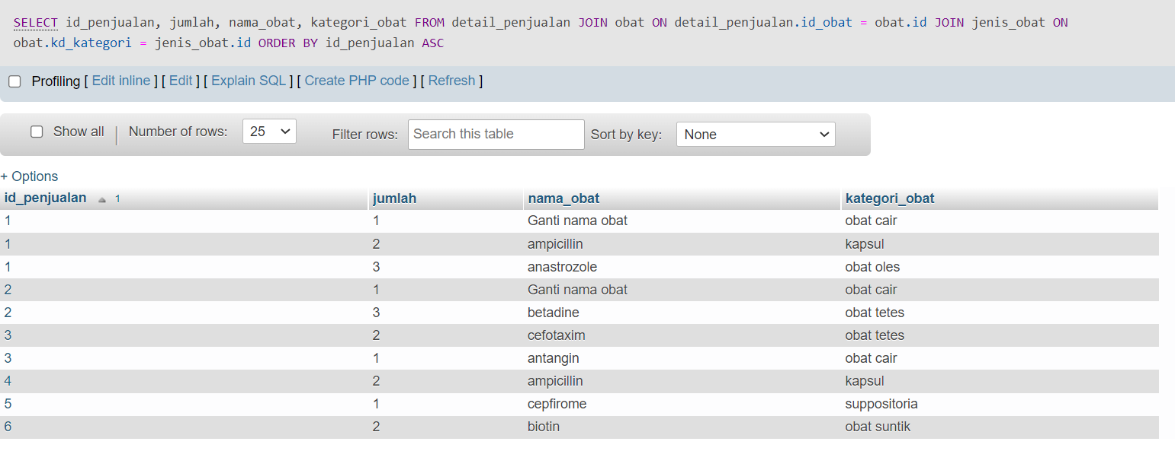

1. SELECT detail_penjualan.id_penjualan, tgl_penjualan, nama, alamat FROM detail_penjualan JOIN penjualan ON detail_penjualan.id_penjualan = penjualan.id JOIN pelanggan_jual ON penjualan.id = pelanggan_jual.id_penjualan JOIN pelanggan ON pelanggan_jual.id_pelanggan = pelanggan.id ORDER BY id_penjualan ASC

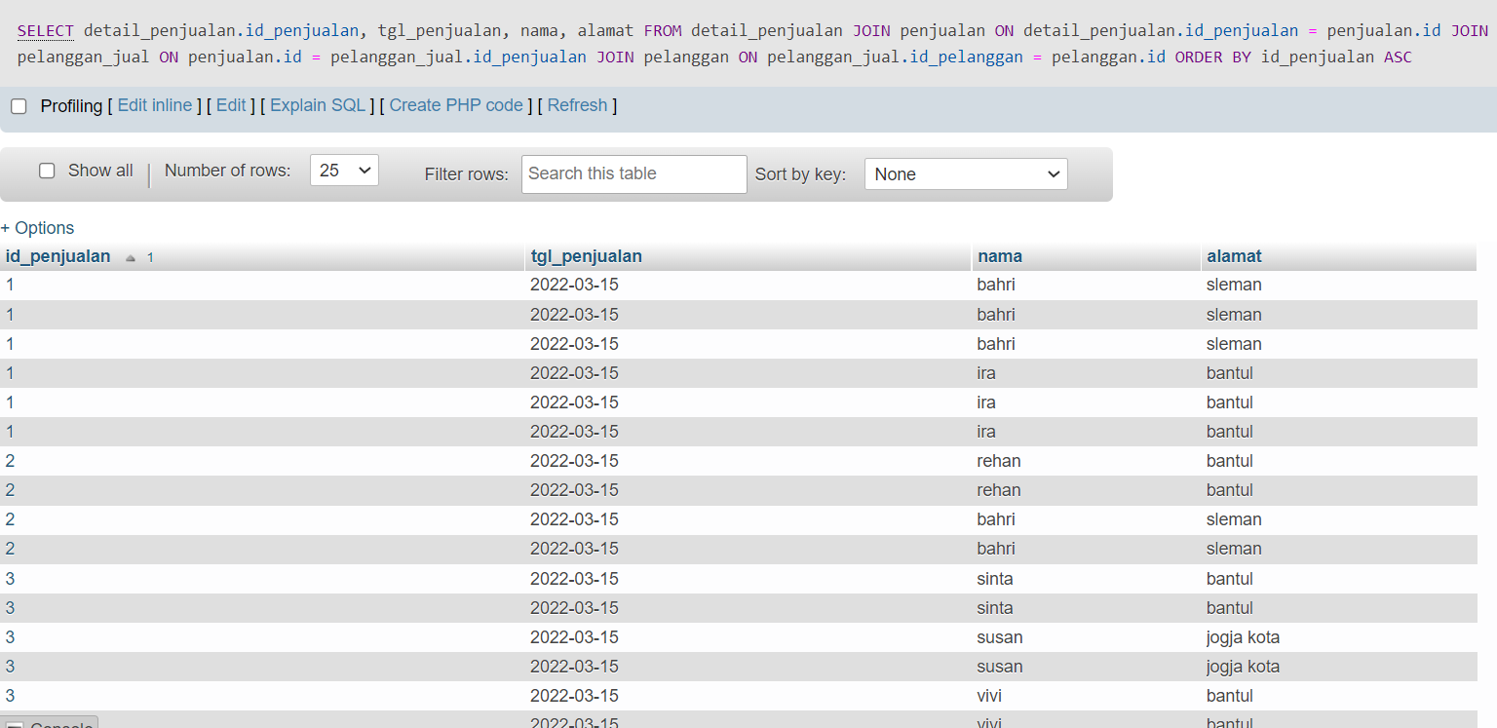

1. SELECT detail_penjualan.id_penjualan, tgl_penjualan, nama, alamat FROM detail_penjualan JOIN penjualan ON detail_penjualan.id_penjualan = penjualan.id JOIN pelanggan_jual ON penjualan.id = pelanggan_jual.id_penjualan JOIN pelanggan ON pelanggan_jual.id_pelanggan = pelanggan.id WHERE alamat = ‘sleman’ ORDER BY id_penjualan ASC

